

**Об утверждении регламентов государственных услуг в области животноводства**

***Утративший силу***

Постановление акимата Акмолинской области от 31 января 2014 года № А-2/23. Зарегистрировано Департаментом юстиции Акмолинской области 4 марта 2014 года № 4026. Утратило силу постановлением акимата Акмолинской области от 3 июля 2015 года № А-7/320

      Сноска. Утратило силу постановлением акимата Акмолинской области от 03.07.2015 № А-7/320 (вводится в действие по истечении 10 календарных дней после дня его официального опубликования).

      Примечание РЦПИ.  
      В тексте документа сохранена пунктуация и орфография оригинала.

      В соответствии с пунктом 3 статьи 16 Закона Республики Казахстан от 15 апреля 2013 года «О государственных услугах» акимат Акмолинской области **ПОСТАНОВЛЯЕТ:**  
      1. Утвердить прилагаемые:  
      1) регламент государственной услуги «Выдача справок о наличии личного подсобного хозяйства»;  
      2) регламент государственной услуги «Субсидирование повышения продуктивности и качества продукции животноводства»;  
      3) регламент государственной услуги «Субсидирование развития племенного животноводства».  
      2. Контроль за исполнением настоящего постановления возложить на первого заместителя акима Акмолинской области Акимова Р.К.  
      3. Настоящее постановление акимата области вступает в силу со дня государственной регистрации в Департаменте юстиции Акмолинской области и вводится в действие со дня официального опубликования.

*Аким области                               К.Айтмухаметов*

Утвержден        
постановлением акимата  
Акмолинской области   
от 31 января 2014    
года № А-2/23

**Регламент государственной услуги «Выдача справок о наличии личного подсобного хозяйства»**

**1. Общие положения**

      1. Государственная услуга «Выдача справок о наличии личного подсобного хозяйства» (далее – государственная услуга) оказывается местными исполнительными органами области, районов и городов областного значения (далее – услугодатель) и (или) через веб-портал «электронного правительства» www.e.gov.kz (далее – Портал), а также через Центры обслуживания населения (далее – Центр).  
      2. Форма оказываемой государственной услуги: электронная (частично автоматизированная) и (или) бумажная.  
      3. Результатом оказываемой государственной услуги является справка о наличии личного подсобного хозяйства в электронном и (или) бумажном виде.

**2. Описание порядка действий структурных подразделений (работников) услугодателя в процессе оказания государственной услуги**

      1. Для получения государственной услуги услугополучатель либо его представитель (по нотариально заверенной доверенности) представляет документы, указанные в пункте 9 Стандарта государственной услуги «Выдача справок о наличии личного подсобного хозяйства», утвержденного постановлением Правительства Республики Казахстан от 31 декабря 2013 года № 1542 (далее – Стандарт).  
      2. Содержание каждой процедуры (действия), входящей в состав процесса оказания государственной услуги, длительность его выполнения:  
      1) ответственный исполнитель услугодателя осуществляет прием документов, их регистрацию – 5 минут. Результат – направление руководству для подписания;  
      2) руководство услугодателя ознакамливается с корреспонденцией – 15 минут. Результат - подписание справки о наличии личного подсобного хозяйства;  
      3) ответственный исполнитель услугодателя выдает услугополучателю подписанную справку о наличии личного подсобного хозяйства - 10 минут. Результат – роспись услугополучателя в журнале по оказанию государственной услуги.

**3. Описание порядка взаимодействия структурных подразделений (работников) услугодателя в процессе оказания государственной услуги**

      1. Перечень структурных подразделений (работников) услугодателя, которые участвуют в процессе оказания государственной услуги:  
      1) ответственный исполнитель услугодателя;  
      2) руководство услугодателя.  
      2. Описание последовательности процедур (действий) между структурными подразделениями (работниками) с указанием длительности каждой процедуры (действия):  
      1) ответственный исполнитель услугодателя направляет документы руководству для ознакомления и подписания – 5 минут;  
      2) руководство услугодателя ознакамливается и подписывает, отправляет документы ответственному исполнителю – 15 минут;  
      3) ответственный исполнитель услугодателя выдает услугополучателю подписанную справку о наличии личного подсобного хозяйства – 10 минут.  
      3. Описание последовательности процедур (действий) сопровождается блок-схемой согласно приложению 1 к настоящему Регламенту.

**4. Описание порядка взаимодействия с центром обслуживания населения и (или) иными услугодателями, а также порядка использования информационных систем в процессе оказания государственной услуги**

      1. Для получения государственной услуги услугополучатель либо его представитель (по нотариально заверенной доверенности) представляет в Центр необходимые документы, указанные в пункте 9 Стандарта.  
      Сведения о документах, удостоверяющих личность услугополучателя, являющиеся государственными электронными информационными ресурсами, работник Центра получает посредством информационной системы мониторинга оказания государственных услуг из соответствующих государственных информационных систем в форме электронных данных, подписанные электронно-цифровой подписью – 10 минут.  
      Работник Центра сверяет подлинность оригиналов документов со сведениями, представленными из государственных информационных систем государственных органов, после чего возвращает оригиналы услугополучателю.  
      2. После сдачи всех необходимых документов услугополучателю выдается расписка о приеме соответствующих документов – 5 минут.  
      3. Выдача результата государственной услуги осуществляется при личном обращении (либо его представителе (по нотариально заверенной доверенности) в Центр посредством «окон».  
      4. В случаях, когда услугополучатель не обратился за результатом услуги в указанный срок, Центр обеспечивает его хранение в течение одного месяца, после чего передает его в архив Центра.  
      Описание порядка обращения в центр обслуживания населения приведено в графической форме согласно приложению 2 к настоящему Регламенту.  
      5. Пошаговые действия и решения услугодателя через Портал:  
      1) услугополучатель осуществляет регистрацию на Портале с помощью индивидуального идентификационного номера (далее – ИИН) и бизнес-идентификационного номера (далее – БИН), а также пароля (осуществляется для незарегистрированных услугополучателей на Портале);  
      2) процесс 1 – процесс ввода услугополучателем ИИН/БИН и пароля (процесс авторизации) на Портале для получения услуги;  
      3) условие 1 – проверка на Портале подлинности данных о зарегистрированном услугополучателе через ИИН/БИН и пароль;  
      4) процесс 2 – формирование Порталом сообщения об отказе в авторизации в связи с имеющимися нарушениями в данных услугополучателя;  
      5) процесс 3 – выбор услугополучателем услуги, указанной в настоящем Регламенте, вывод на экран формы запроса для оказания услуги и заполнение услугополучателем формы (ввод данных) с учетом ее структуры и форматных требований, прикрепление к форме запроса необходимых копий документов в электронном виде указанные в пункте 9 Стандарта, а также выбор услугополучателем регистрационного свидетельства электронно-цифровой подписи (далее – ЭЦП) для удостоверения (подписания) запроса;  
      6) условие 2 – проверка на Портале срока действия регистрационного свидетельства ЭЦП и отсутствия в списке отозванных (аннулированных) регистрационных свидетельств, а также соответствия идентификационных данных (между ИИН/БИН указанным в запросе, и ИИН/БИН указанным в регистрационном свидетельстве ЭЦП);  
      7) процесс 4 – формирование сообщения об отказе в запрашиваемой услуге в связи с не подтверждением подлинности ЭЦП услугополучателя;  
      8) процесс 5 – направление электронного документа (запроса услугополучателя) удостоверенного (подписанного) ЭЦП услугополучателя через шлюз «электронного правительства» (далее – ШЭП) в автоматизированном рабочем месте региональный шлюз «электронного правительства» (далее – АРМ РШЭП) для обработки запроса услугодателем;  
      9) условие 3 – проверка услугодателем соответствия приложенных услугополучателем документов, указанных в пункте 9 Стандарта и основаниям для оказания услуги;  
      10) процесс 6 – получение услугополучателем результата услуги (уведомление в форме электронного документа) сформированный Порталом. Электронный документ формируется с использованием ЭЦП уполномоченного лица услугодателя.  
      6. Функциональные взаимодействия информационных систем, задействованных при оказании государственной услуги через Портал приведены в диаграмме согласно приложению 3 к настоящему Регламенту.  
      7. Подробное описание последовательности процедур (действий), взаимодействий структурных подразделений (работников) услугодателя в процессе оказания государственной услуги, а также описание порядка взаимодействия с центром обслуживания населения и порядка использования информационных систем в процессе оказания государственной услуги отражается в справочнике бизнес-процессов оказания государственной услуги согласно приложениям 4, 5, 6 к настоящему регламенту.  
      Сноска. Регламент дополнен пунктом 11 в соответствии с постановлением акимата Акмолинской области от 28.11.2014 № А-11/575 (вводится в действие со дня официального опубликования).

Приложение 1         
к Регламенту оказания     
государственной услуги     
«Выдача справок о наличии    
личного подсобного хозяйства»

**Описание последовательности процедур (действий)**

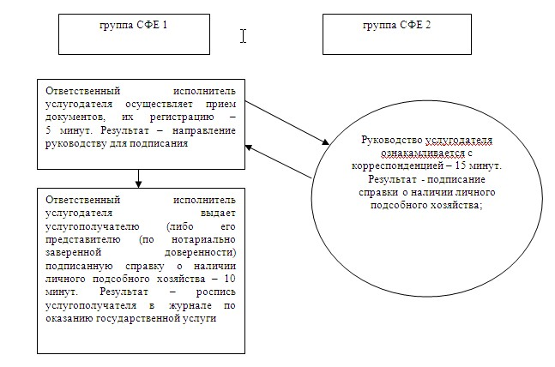

Примечание: расшифровка аббревиатур:  
СФЕ – структурно-функциональная единица

Приложение 2          
к Регламенту оказания      
государственной услуги     
«Выдача справок о наличии    
личного подсобного хозяйства»

**Описание порядка обращения в центр обслуживания населения**

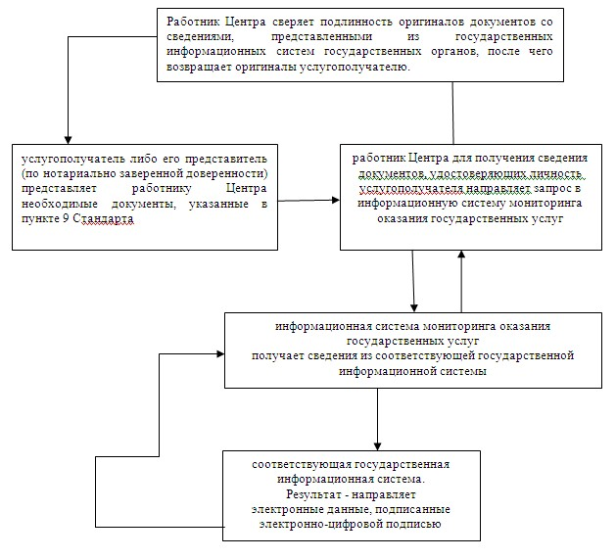

Приложение 3          
к Регламенту оказания     
государственной услуги     
«Выдача справок о наличии    
личного подсобного хозяйства»

**Функциональное взаимодействие информационных систем, задействованных при оказании государственной услуги через Портал**

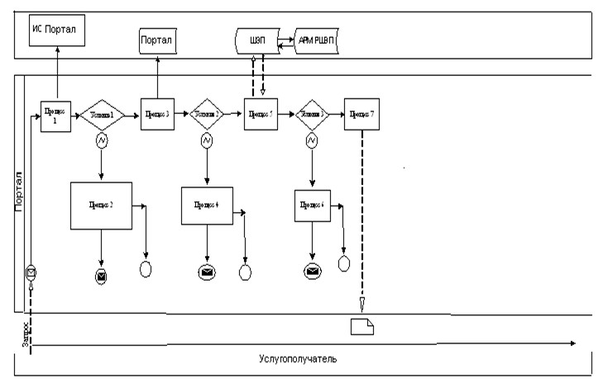

Приложение 4 к Регламенту     
государственной услуги «Выдача  
справок о наличии личного     
подсобного хозяйства»

**Справочник бизнес-процессов оказания государственной услуги «Выдача справок о наличии личного подсобного хозяйства» при обращении к услугодателю**

      Сноска. Регламент дополнен приложением 4 в соответствии с постановлением акимата Акмолинской области от 28.11.2014 № А-11/575 (вводится в действие со дня официального опубликования).

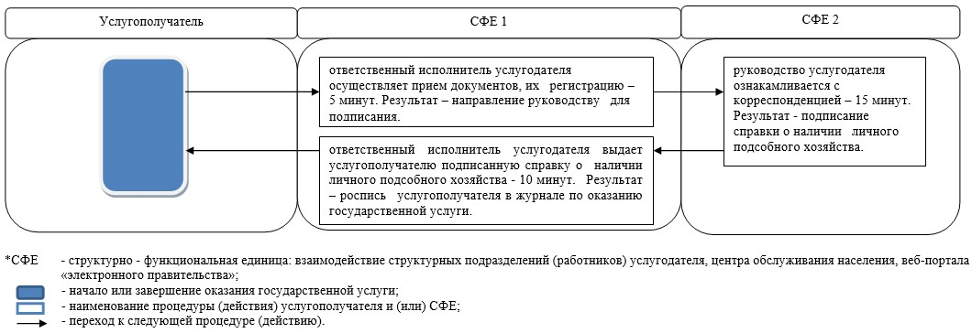

Приложение 5 к Регламенту    
государственной услуги «Выдача  
справок о наличии личного     
подсобного хозяйства»

**Справочник бизнес-процессов оказания государственной услуги «Выдача справок о наличии личного подсобного хозяйства» при обращении в центр обслуживания населения**

      Сноска. Регламент дополнен приложением 5 в соответствии с постановлением акимата Акмолинской области от 28.11.2014 № А-11/575 (вводится в действие со дня официального опубликования).

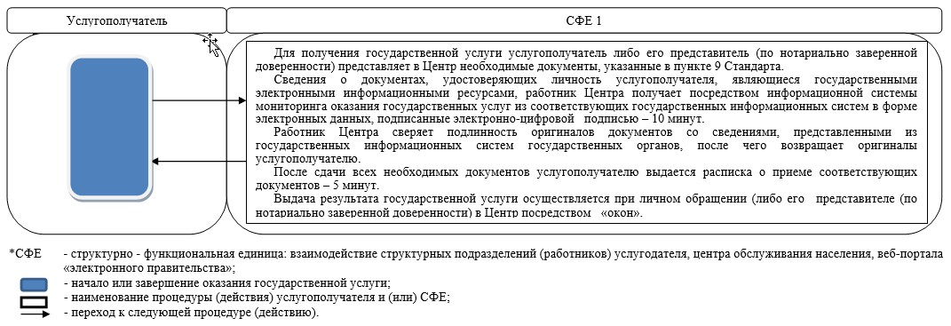

Приложение 6 к Регламенту    
государственной услуги «Выдача  
справок о наличии личного     
подсобного хозяйства»

**Справочник бизнес-процессов оказания государственной услуги «Выдача справок о наличии личного подсобного хозяйства» при обращении через портал**

      Сноска. Регламент дополнен приложением 6 в соответствии с постановлением акимата Акмолинской области от 28.11.2014 № А-11/575 (вводится в действие со дня официального опубликования).

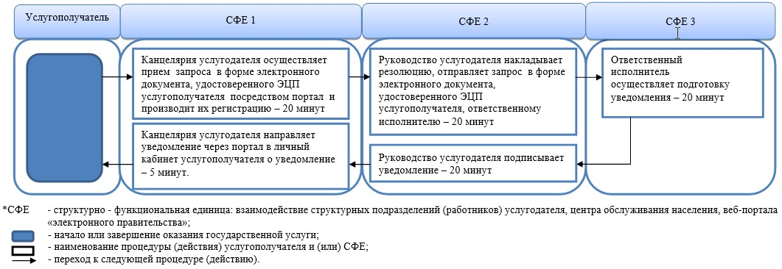

Утвержден         
постановлением акимата  
Акмолинской области   
от 31 января 2014    
года № А-2/23

**Регламент государственной услуги «Субсидирование повышения продуктивности и качества продукции животноводства»**

**1. Общие положения**

      1. Государственная услуга «Субсидирование повышения продуктивности и качества продукции животноводства» (далее - государственная услуга) оказывается местными исполнительными органами области, районов и городов областного значения (далее - услугодатель).  
      2. Форма оказываемой государственной услуги: бумажная.  
      3. Результатом оказания государственной услуги является предоставление в территориальное подразделение казначейства реестра счетов к оплате для дальнейшего перечисления причитающихся бюджетных субсидий на банковские счета услугополучателей.

**2. Описание порядка действий структурных подразделений (работников) услугодателя в процессе оказания государственной услуги**

      1. Для получения государственной услуги услугополучатель представляет услугодателю документы, указанные в пункте 9 Стандарта государственной услуги «Субсидирование повышения продуктивности и качества продукции животноводства», утвержденного постановлением Правительства Республики Казахстан от 31 декабря 2013 года № 1542 (далее – Стандарт).  
      2. Содержание каждой процедуры (действия), входящей в состав процесса оказания государственной услуги, длительность его выполнения:  
      1) канцелярия услугодателя осуществляет прием пакета документов, проводит регистрацию подачи заявки услугополучателем в соответствующем журнале регистрации заявок – 15 минут. Результат - выдача талона о принятой заявке и пакете документов и направление ответственному исполнителю;  
      2) ответственный исполнитель услугодателя проверяет представленный пакет документов на соответствие требованиям законодательства Республики Казахстан – 3 рабочих дня. Результат - в случае представления неполного пакета документов или несоответствия критериям и требованиям, незамедлительно возвращает представленные документы услугополучателям с указанием причин возврата. Результат - направление данных представленных услугополучателем в заявке в базу данных юридических лиц официального сайта Налогового комитета Министерства финансов Республики Казахстан;  
      Ответственный исполнитель услугодателя в течение указанного срока осуществляет выезд на место деятельности товаропроизводителя в следующих случаях:  
      - подачи заявки по отдельному направлению впервые;  
      - повышения уровня производства;  
      - превышения заявленных объемов по отдельному направлению от заявки прошлого месяца более чем на двадцать процентов.  
      3) ответственный исполнитель услугодателя осуществляет проверку данных представленных услугополучателем в заявке в базе данных юридических лиц на официальном сайте Налогового комитета Министерства финансов Республики Казахстан - 2 рабочих дня. При субсидировании направлений, касающихся крупного рогатого скота – выписками/отчетами из единой информационной базы селекционной и племенной работы (далее – ЕИБСПР), системы «Идентификация сельскохозяйственных животных» (далее – ИСЖ). Результат – проверяет данные на соответствие;  
      4) ответственный исполнитель услугодателя определяет соответствие услугополучателя определенному уровню и составляет сводный акт получателей бюджетных субсидий, направляет на утверждение акиму района, города областного значения – 10 календарных дней. Результат - представление в Управление сельского хозяйства Акмолинской области (далее - Управление) утвержденного сводного акта;  
      5) Управление регистрирует сводный акт района (города областного значения) в соответствующем журнале регистрации, рассматривает представленные ответственным исполнителем услугодателя сводные акты на предмет их соответствия услугополучателя требованиям законодательства Республики Казахстан - 3 рабочих дня. Результат - в случае несоответствия представленных сводных актов требованиям, возвращает представленные сводные акты ответственному исполнителю услугодателя на доработку с указанием причин возврата – в течение указанного срока. Ответственный исполнитель услугодателя повторно вносит в Управление исправленный и дополненный сводный акт, а в случае невозможности – незамедлительно возвращает заявку услугополучателю с указанием причин возврата - 5 рабочих дней. Результат - в случае соответствия представленных сводных актов требованиям направление Управлением в течение указанного срока сводных актов по районам (городам областного значения) на рассмотрение областной комиссии по вопросам субсидирования в целях повышения продуктивности и качества продукции животноводства (далее - Комиссия);  
      6) Комиссия по итогам заседания составляет сводный акт по области с указанием объемов причитающихся субсидий участникам программы субсидирования и представляет Председателю Комиссии - по итогам заседания. Результат - направляет на утверждение сводный акт по области Председателю Комиссии;  
      7) Председатель Комиссии утверждает представленный Комиссией сводный акт по области - 3 рабочих дня. Результат - незамедлительно представляет в Управление;  
      8) Управление в соответствии с индивидуальным планом финансирования по платежам предоставляет в территориальное подразделение казначейства реестр счетов к оплате с приложением счетов к оплате в двух экземплярах - 3 рабочих дня. Результат - реестр счетов к оплате.

**3. Описание порядка взаимодействия структурных подразделений (работников) услугодателя в процессе оказания государственной услуги**

      1. Перечень структурных подразделений (работников) услугодателя, которые участвуют в процессе оказания государственной услуги:  
      1) канцелярия услугодателя;  
      2) ответственный исполнитель услугодателя;  
      3) Управление;  
      4) Комиссия;  
      5) Председатель Комиссии.  
      2. Описание последовательности процедур (действий) между структурными подразделениями (работниками) с указанием длительности каждой процедуры (действия):  
      1) канцелярия услугодателя осуществляет прием пакета документов, проводит регистрацию подачи заявки услугополучателем в соответствующем журнале регистрации заявок, выдача талона о принятой заявке и пакете документов и направление ответственному исполнителю – 15 минут;  
      2) ответственный исполнитель услугодателя проверяет представленный пакет документов на соответствие требованиям законодательства Республики Казахстан, в случаях определенных законодательством в течение указанного срока осуществляет выезд на место деятельности услугополучателя, в случаях определенных законодательством возвращает представленные документы услугополучателям, в случаях определенных законодательством осуществляет проверку данных представленные услугополучателем в заявке в соответствующих базах данных, определяет соответствие услугополучателя определенному уровню, составляет сводный акт получателей бюджетных субсидий и направляет на утверждение акиму района, города областного значения – 10 календарных и 6 рабочих дней;  
      3) ответственный исполнитель услугодателя представляет в Управление утвержденный сводный акт района, города областного значения - 10 календарных дней;  
      4) Управление регистрирует, рассматривает, в случаях предусмотренных законодательством возвращает представленные сводные акты ответственному исполнителю услугодателя на доработку, в случаях невозможности – возвращает заявку услугополучателю, в случаях соответствия в течение указанного срока направляет сводные акты на рассмотрение Комиссии - 5 рабочих дней;  
      5) Комиссия составляет сводный акт по области с указанием объемов причитающихся субсидий участникам программы субсидирования и представляет Председателю Комиссии - по итогам заседания;  
      6) Председатель Комиссии утверждает представленный сводный акт по области – 3 рабочих дня;  
      7) Управление предоставляет в территориальное подразделение казначейства реестр счетов к оплате с приложением счетов к оплате в двух экземплярах - 3 рабочих дня.  
      3. Описание последовательности процедур (действий) сопровождается блок-схемой согласно приложению 1 к настоящему регламенту.  
      Сноска. Пункт 3 - в редакции постановления акимата Акмолинской области от 28.11.2014 № А-11/575 (вводится в действие со дня официального опубликования).  
      4. Подробное описание последовательности процедур (действий), взаимодействий структурных подразделений (работников) услугодателя в процессе оказания государственной услуги отражается в справочнике бизнес-процессов оказания государственной услуги согласно приложению 2 к настоящему регламенту.  
      Сноска. Регламент дополнен пунктом 4 в соответствии с постановлением акимата Акмолинской области от 28.11.2014 № А-11/575 (вводится в действие со дня официального опубликования).

Приложение 1           
к Регламенту государственной    
услуги «Субсидирование повышения  
продуктивности и качества      
продукции животноводства»

**Блок-схема описание последовательности процедур (действий)**

      Сноска. Приложение 1 - в редакции постановления акимата Акмолинской области от 28.11.2014 № А-11/575 (вводится в действие со дня официального опубликования).

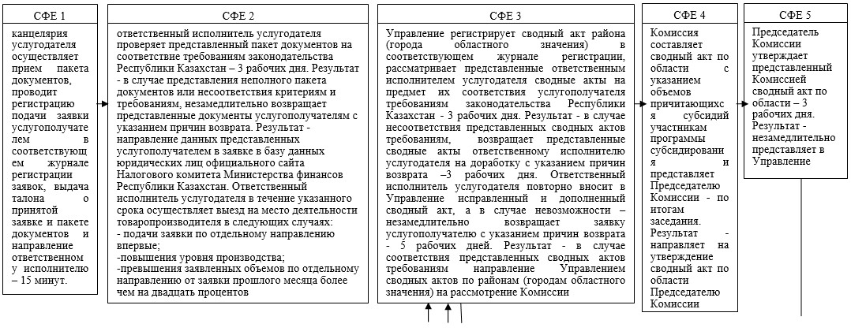  
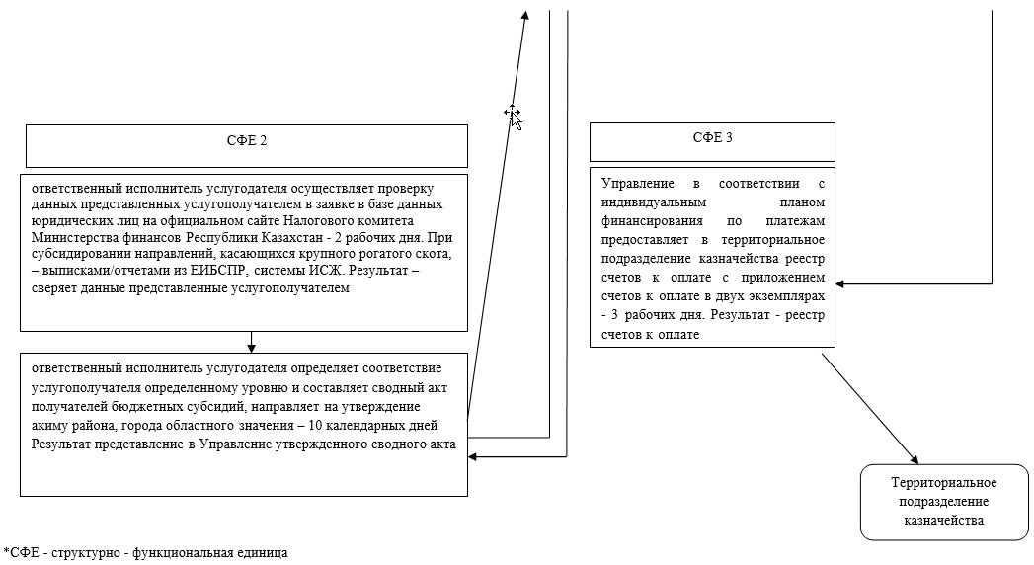

Приложение 2 к Регламенту        
государственной услуги «Субсидирование  
повышения продуктивности и качества    
продукции животноводства»

**Справочник бизнес-процессов оказания государственной услуги «Субсидирование повышения продуктивности и качества продукции животноводства»**

      Сноска. Регламент дополнен приложением 2 в соответствии с постановлением акимата Акмолинской области от 28.11.2014 № А-11/575 (вводится в действие со дня официального опубликования).

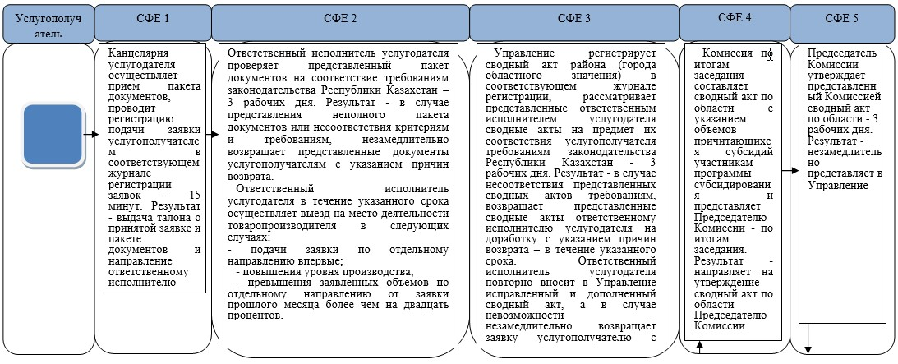  
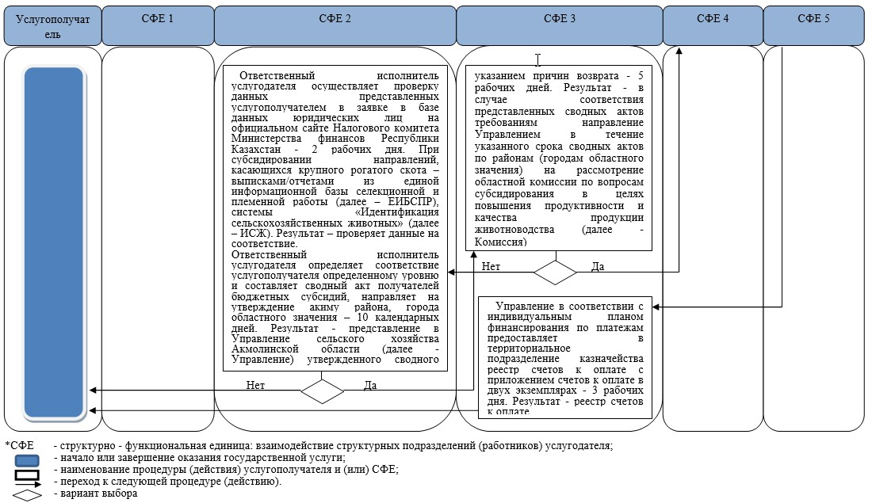

Утвержден         
постановлением акимата  
Акмолинской области   
от 31 января 2014    
года № А-2/23

**Регламент государственной услуги «Субсидирование развития племенного животноводства»**

**1. Общие положения**

      1. Государственная услуга «Субсидирование развития племенного животноводства» (далее - государственная услуга) оказывается местными исполнительными органами области, районов и городов областного значения (далее - услугодатель).  
      2. Форма оказываемой государственной услуги: бумажная.  
      3. Результатом оказания государственной услуги является предоставление в территориальное подразделение казначейства реестра счетов к оплате для дальнейшего перечисления причитающихся бюджетных субсидий на банковские счета услугополучателей.

**2. Описание порядка действий структурных подразделений (работников) услугодателя в процессе оказания государственной услуги**

      1. Для получения государственной услуги услугополучатель предоставляет услугодателю документы, указанные в пункте 9 Стандарта государственной услуги «Субсидирование развития племенного животноводства», утвержденного постановлением Правительства Республики Казахстан от 31 декабря 2013 года № 1542 (далее – Стандарт).  
      2. Содержание каждой процедуры (действия), входящей в состав процесса оказания государственной услуги, длительность его выполнения:  
      1) канцелярия услугодателя осуществляет прием заявок с пакетом документов, проводит их регистрацию – 15 минут. Результат - выдача услугополучателю талона о принятой заявке с пакетом документов и направление ответственному исполнителю;  
      2) ответственный исполнитель услугодателя проверяет представленную заявку с пакетом документов на соответствие требованиям законодательства Республики Казахстан - 3 рабочих дня.  
      Результат:  
      - в случае подачи заявки на ведение селекционной и племенной работы впервые – в течение указанного срока осуществляет выезд на место деятельности услугополучателя;  
      - в случаях представления неполного пакета документов или несоответствия требованиям законодательства Республики Казахстан, незамедлительно возвращает представленные документы услугополучателям с указанием причин возврата;  
      3) ответственный исполнитель услугодателя осуществляет проверку данных, представленных услугополучателем в заявке, в базе данных юридических лиц на официальном сайте Министерства юстиции Республики Казахстан, на официальном сайте Налогового комитета Министерства финансов Республики Казахстан - 2 рабочих дня. Результат - дополняет заявку справкой о ветеринарном благополучии, выданной ветеринарным врачом. При субсидировании направлений, касающихся крупного рогатого скота, – выписками/отчетами из единой информационной базы селекционной и племенной работы (далее – ЕИБСПР), системы «Идентификация сельскохозяйственных животных» (далее – ИСЖ);  
      4) ответственный исполнитель услугодателя составляет сводный акт получателей бюджетных субсидий, направляет на утверждение акиму района, города областного значения, представляет в Управление сельского хозяйства Акмолинской области (далее - Управление) утвержденный сводный акт - 10 календарных дней. Результат – регистрация Управлением сводного акта в соответствующем журнале регистрации;  
      5) Управление регистрирует, рассматривает представленные ответственным исполнителем услугодателя сводные акты на соответствие требованиям законодательства Республики Казахстан - 3 рабочих дня.  
      Результат - в случае несоответствия представленных сводных актов требованиям законодательства Республики Казахстан, возвращает сводные акты ответственному исполнителю услугодателя на доработку с указанием причин возврата – 3 рабочих дня. Ответственный исполнитель услугодателя повторно вносит в Управление исправленный и дополненный сводный акт - 5 рабочих дней, а в случае невозможности – незамедлительно возвращает заявку услугополучателю с указанием причин возврата.  
      Результат - в случае соответствия представленных сводных актов требованиям законодательства Республики Казахстан в течение указанного срока направление сводных актов по районам (городам областного значения) на рассмотрение областной комиссии по вопросам субсидирования племенного животноводства (далее - Комиссия);  
      6) Комиссия по итогам заседания составляет сводный акт по области с указанием объемов причитающихся субсидий услугополучателям и представляет Председателю Комиссии - по итогам заседания. Результат - направляет на утверждение сводный акт по области Председателю Комиссии;  
      7) Председатель Комиссии утверждает представленный Комиссией сводный акт по области - 3 рабочих дня. Результат - представляет в Управление подписанный сводный акт по области;  
      8) Управление в соответствии с индивидуальным планом финансирования по платежам представляет в территориальное подразделение казначейства реестр счетов к оплате с приложением счетов к оплате в двух экземплярах - 3 рабочих дня. Результат - реестр счетов к оплате.

**3. Описание порядка взаимодействия структурных подразделений (работников) услугодателя в процессе оказания государственной услуги**

      1. Перечень структурных подразделений (работников) услугодателя, которые участвуют в процессе оказания государственной услуги:  
      1) канцелярия услугодателя;  
      2) ответственный исполнитель услугодателя;  
      3) Управление;  
      4) Комиссия;  
      5) Председатель Комиссии.  
      2. Описание последовательности процедур (действий) между структурными подразделениями (работниками) с указанием длительности каждой процедуры (действия):  
      1) канцелярия услугодателя осуществляет прием заявок с пакетом документов, проводит их регистрацию, направляет ответственному исполнителю – 15 минут;  
      2) ответственный исполнитель услугодателя проверяет представленную заявку с пакетом документов на полноту, в случаях предусмотренных законодательством осуществляет выезд на место деятельности услугополучателя, в случаях предусмотренных законодательством возвращает представленные документы услугополучателю, осуществляет проверку данных представленные услугополучателем в заявке в соответствующих базах данных, дополняет заявку соответствующей справкой, составляет сводный акт и направляет на утверждение акиму района, города областного значения - 6 рабочих дней;  
      3) ответственный исполнитель услугодателя представляет в Управление утвержденный сводный акт - 10 календарных дней;  
      4) Управление регистрирует, рассматривает сводные акты на соответствие требованиям законодательства Республики Казахстан, в случаях предусмотренных законодательством возвращает сводные акты ответственному исполнителю услугодателя на доработку, в случаях предусмотренных законодательством направляет сводные акты по районам на рассмотрение Комиссии - 3 рабочих дня;  
      5) Комиссия составляет сводный акт по области с указанием объемов причитающихся субсидий услугополучателям, направляет сводный акт по области на утверждение Председателю Комиссии сводный акт по области в Управление – по итогам заседания.  
      6) Председатель Комиссии утверждает представленный Комиссией сводный акт по области - 3 рабочих дня;  
      7) Управление в соответствии с индивидуальным планом финансирования предоставляет в территориальное подразделение казначейства реестр счетов к оплате с приложением счетов к оплате в двух экземплярах – 3 рабочих дня.  
      3. Описание последовательности процедур (действий) сопровождается блок-схемой согласно приложению 1 к настоящему регламенту.  
      Сноска. Пункт 3 - в редакции постановления акимата Акмолинской области от 28.11.2014 № А-11/575 (вводится в действие со дня официального опубликования).  
      4. Подробное описание последовательности процедур (действий), взаимодействий структурных подразделений (работников) услугодателя в процессе оказания государственной услуги отражается в справочнике бизнес-процессов оказания государственной услуги согласно приложению 2 к настоящему регламенту.  
      Сноска. Регламент дополнен пунктом 4 в соответствии с постановлением акимата Акмолинской области от 28.11.2014 № А-11/575 (вводится в действие со дня официального опубликования).

Приложение 1             
к Регламенту государственной услуги  
«Субсидирование развития        
племенного животноводства»

**Блок-схема описание последовательности процедур (действий)**

      Сноска. Приложение 1 - в редакции постановления акимата Акмолинской области от 28.11.2014 № А-11/575 (вводится в действие со дня официального опубликования).

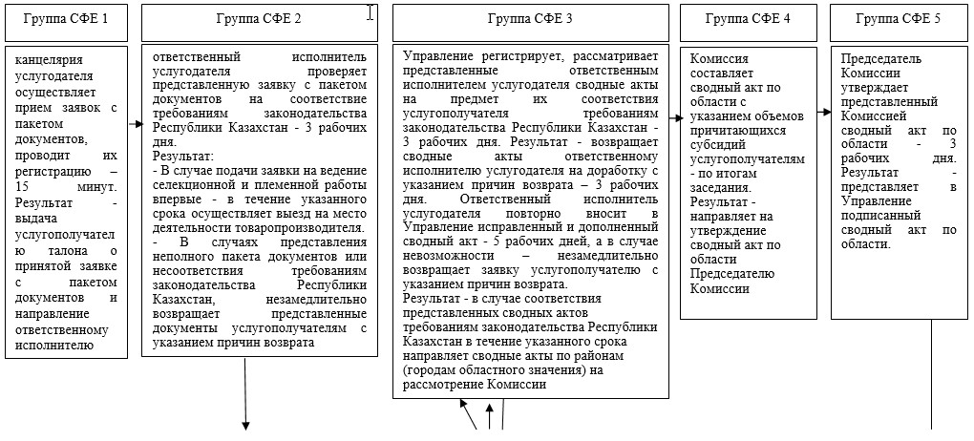  
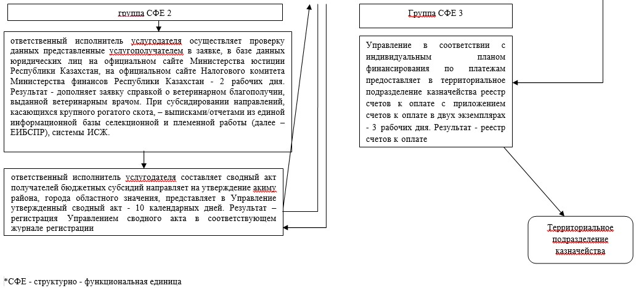

Приложение 2 к Регламенту        
государственной услуги «Субсидирование  
развития племенного животноводства»

**Справочник бизнес-процессов оказания государственной услуги «Субсидирование развития племенного животноводства»**

      Сноска. Регламент дополнен приложением 2 в соответствии с постановлением акимата Акмолинской области от 28.11.2014 № А-11/575 (вводится в действие со дня официального опубликования).

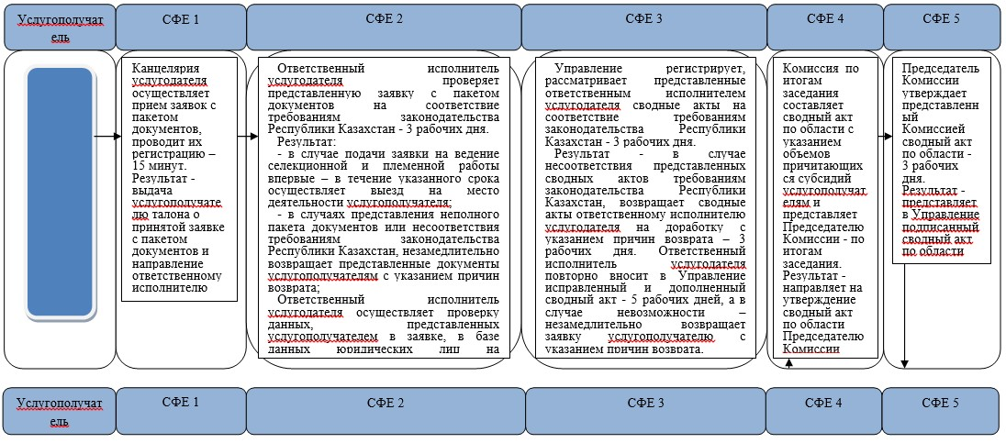  
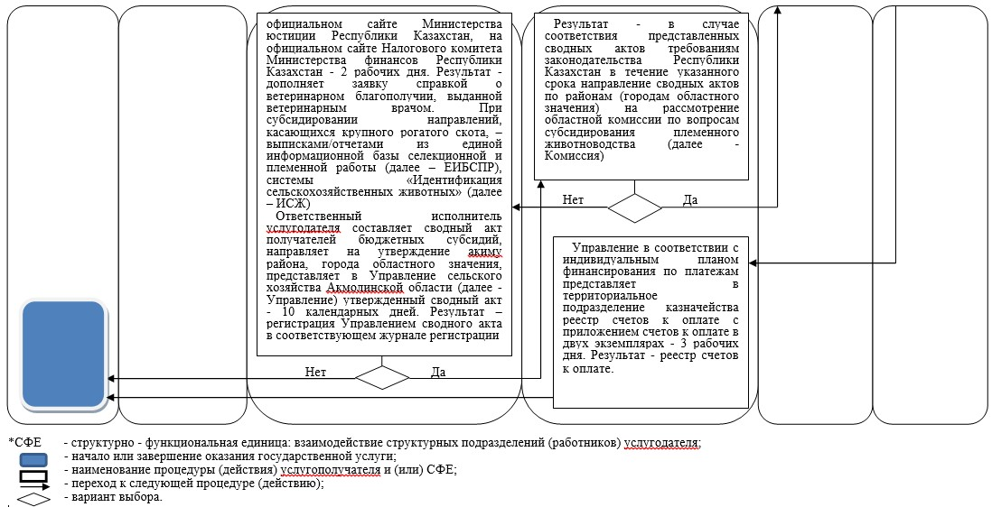

© 2012. РГП на ПХВ «Институт законодательства и правовой информации Республики Казахстан» Министерства юстиции Республики Казахстан